Уральский геологический журнал, 2002, № 5 (29), с. 95-111

УДК 552.3+552.4
© Д. члены УАГН В.Л. Поляков, В.И. Кузнецов

О РАЗЛИЧИИ ХИМИЧЕСКОГО СОСТАВА АНАЛОГОВЫХ ВИДОВ ПЛУТОНИЧЕСКИХ И ВУЛКАНИЧЕСКИХ ПОРОД
Уральская государственная горно-геологическая академия, г.Екатеринбург

Аналоговых – то есть с позиций петрографии рассматривающихся в качестве тождественных по вещественному составу видов пород, как в рядах петрографических семейств габброидов – базальтов, диоритов – андезитов и т.д. Примеры именно различия, а не сопоставления, - потому, что это соответствует фактографии самих примеров и принципиальной основе исследований как оценки различия при любой нулевой гипотезе, в т.ч. о равенстве химсостава пород. Необходимо также сразу отметить следующие, с позиций авторов рациональные, моменты.

1. В собственно классификационно-петрографических аспектах не являются принципиальными различия между конкретными видами горных пород разных геологических и геодинамических обстановок и с разными особенностями их генезиса, – для плутонитов, в частности, как продуктов внутрикамерной кристаллизации расплава, магматического и амагматического замещения субстратов разной природы. В таком петрографическом контексте, конечно, не является значимым и отсутствие «принципиального различия петрографических типов вулканических пород океанов и континентов» [1], как это ранее неоднократно подчеркивалось Р. Дэли (1944), Г. Макдональдсом (1949), Г.Д. Афанасьевым (1960), другими.
2. Поскольку наука без классификации – не наука, постольку в рассматриваемом случае любые виды пород в петрографических семействах, например, диоритов и андезитов по параметрам своего вещественного (здесь – химического) состава не должны быть перекрытыми значениями соответствующих параметров этих пород во всем многообразии границ каких-либо специфических геологических обстановок.
3. В соответствии с положениями предыдущих двух пунктов фиксируемые случаи наличия или отсутствия существенных различий химсостава сравниваемых пород при проверке правильности заключений об этом будут являться поводом для выявления закономерностей
95
таких различий в конкретных геологических обстановках, региональной и (или) глобальной устойчивости их. Как следствие это будет способствовать установлению природы различий (или сходства) химизма петрографически однотипных видов пород плутонических и вулканических ассоциаций, в т.ч. в составе единых (± комагматичных) геологических комплексов.
По своему содержанию настоящая статья является одной из многих подобной тематики работ в рамках актуальной петрологической проблемы «эквивалентности ÷ неэквивалентности» химических составов плутонитов и вулканитов. В отличие, по-видимому, от большинства таких работ содержание этой сугубо петрографической направленности, – без попыток петрологических реконструкций. При том, что авторы разделяет мнение большинства о, прежде всего, разносторонней петрологической и важной металлогенической роли отмеченной проблемы, что лаконично-информативно было проиллюстрировано В.Г. Лазаренковым [3] при аннотации работ такой тематики отечественных и зарубежных исследователей за период 1906 - 1988 годов.
Отмеченное требует пояснений, которые приводятся ниже вне порядка их значимости, но все – не только в связи с конкретикой настоящей работы, но и по ряду актуальных аспектов конструктивности решений проблемы сопоставления химсоставов плутонитов и вулканитов в целом.
А. В качестве важнейшего обстоятельства следует подчеркнуть несогласие авторов с тезисом Н.П. Михайлова, приводимом во введении Петрографического кодекса (ПК) РФ [4], что петрография и петрология существуют «как две тесно связанные и взаимодополняющие дисциплины» между задачами которых «нет четкого разграничения». По оценкам связи и взаимодополняемости подобное может быть высказано в отношении пар или групп практически всех геологических дисциплин, например, кристаллографии и минералогии, петрографии и кристаллографии. Но не менее очевидно, что недееспособность будет характеризовать любую научную дисциплину, которая не может решать присущие только ей целевые задачи уже только из-за установочного принципа невозможности (или неправильности) их четкой формулировки. А ведь именно это следует для дисциплины Петрографии согласно российскому Своду правил и норм, который представлен впервые в мире созданным Кодексом. Неблагополучное состояние Петрографии названный Кодекс отражает контрастно, по ряду показателей – даже в гиперболизированной форме, что способствует привлечению к этому внимания. ПК отражает несовершенство петрографии по компоненте неспособности с практически необходимой степенью вероятности диагностировать и различать изучаемые
96
объекты и состояния, включая их нестационарные позиции (как этому должна соответствовать любая научная Графия, вполне соответствует Фотография). Сказанное характеризует факт отсутствия в ПК-нормах (минерального и химического составов) параметра средних содержаний компонентов (при отсутствии сведений о распределении содержаний и ряда других, необходимых для оценок достоверности и репрезентативности ПК-норм).
Б. ПК-нормы только со значениями граничных (!) – «от-до» – содержаний петрогенных компонентов (для химсостава – содержаний оксидов в мас. %) функционально слабо диагностичны из-за несоответствия их природе подлежащих диагностике объектов (тех же плутонитов и вулканитов), все параметры состояния которых характеризуются, во-первых, не (!) свойствами случайной величины, во-вторых, – по значениям большинства из них – частичным или даже полным перекрытием полями составов не только конкретных видов пород одного семейства (и одного петрохимического ряда), но и – разных семейств и петрохимических рядов. Иллюстрацией может быть различие и сходство «от-до»-ПК-норм для видов пород семейств диоритов, монцонитов, сиенитов, щелочных и фельдшпатоидных сиенитов. Использование значений «от-до» в качестве основной и единственной характеристики ПК-норм часто предопределяет ситуацию адиагностичности последних для реальных составов пород. Ситуацию невозможности выбора, подобную примеру с двумя мешками картошки, когда только ее продавец знает, что в одном пять ведер крупной и одно мелкой, в другом – наоборот, и не обманывает покупателя, утверждая, что по меркам «от-до» крупность картофеля в обоих мешках одинакова. Однако здесь заключение о необходимости информации по среднему значению является тривиальным также, как и картофельный пример. Почему?
В. Потому что даже статистика средней при неизвестной ее достоверности из-за отсутствия данных по характеру распределения переменных может не позволить сделать правильный выбор, так как использовать среднее (арифметическое, геометрическое или другое) в качестве оптимальной оценки бессмысленно без уверенности, что распределение регулярно и унимодально, без знания типа (закона) распределения переменных. (Сопровождение химических анализов статистиками стандарта, дисперсии, вариации и т.д., как правило, определяемых в соответствии с теоретической моделью нормального распределения, неинформативно, так как их значения могут иметь случайный характер, не позволяя ни сравнивать по ним выборки, ни сказать по конкретному их значению: много это или мало. По разным аспектам изложенного информативен приводимый ниже пример из справочника средних химсоставов пород [2], где сопоставляются сос-
97
ставы щелочного сиенита по среднему (из 30 ан.) и двум «типичным» анализам. Анализы приводятся в сокращенном виде, – по содержанию (в мас. %) семи петрогенных оксидов.
Таблица 1
Составы | SiO₂ | Fe₂O₃ | FeO | MgO | CaO | Na₂O | K₂O
Cредний состав | 58,87 | 2,67 | 1,88 | 0,26 | 1,77 | 8,86 | 5,64
Типичный № 1 | 60,55 | 1,09 | 1,03 | 0,19 | 4,59 | 6,24 | 6,12
Типичный № 2 | 62,57 | 1,32 | 4,25 | 0,52 | 1,76 | 6,27 | 6,00
ПК-норма "от" | 53,00 | 1,50 | 1,00 | 0,30 | 1,50 | 3,00 | 0,20
ПК-норма "до" | 66,00 | 6,50 | 5,00 | 5,00 | 6,50 | 11,00 | 8,00

Кратко об этом примере: 1) если для «типичных» составов всего двух анализов фиксируемый по сравнению со средними значениями разброс содержаний оксидов так нерегулярно-значителен, то что следует ожидать при сравнении с «обычными»? 2) какова достоверность оценок среднего и «типичности», если в четырех случаях их воспроизводимых здесь 18 содержание оксидов (Fe₂O₃ и MgO), в т.ч. для среднего, не соответствует значениям ПК-норм? 3) согласно ПК что есть щелочной сиенит как вид пород, если по содержанию, например, SiO₂ его норма (53-66 мас. %) перекрывает диапазоны многих видов пород разных семейств в разных петрографических рядах, по содержанию K₂O значения «от-до» разнятся в 40 раз? Можно обратить также внимание, что все отмеченное соответствует случайно выбранному примеру.
Г. Другие аспекты неэффективности ПК-норм и неблагополучного состояния Петрографии рассматривались одним из авторов неоднократно ранее, – начиная с работы «О суперпозиции…» [5]. В связи с их содержанием и выше изложенным можно сделать вывод о нерациональности использования традиционных петрографических методов для решения вопросов обсуждаемой проблемы. В такой же связи представляется актуальным отметить, во-первых, определяющую роль фактора химических составов пород не только для вулканитов, но и для плутонитов; и не только как «важного классификационного признака» [2], а как основы для всей петрографии таких пород. Во-вторых, (согласно анализу векового опыта Петрографии, – начиная с разработки (1903) CIPW-норм), поскольку не очевидна вероятность быстрого качественного изменения петрографической методологии, постольку мала вероятность получения более однозначных результатов, в т.ч. только при стандартном подходе «от частного к общему» даже при резком увеличении объемов информации.
При известном консерватизме петрографических концепций и
98
методов проблема сопоставления химизма плутонитов и вулканитов не выделяется среди многих других актуальных проблем петрографии и петрологии. Не выделяется, в частности, по причине, что в обозримом для себя будущем большинством исследователей не предполагается возможность получения корректного ответа на прямой вопрос: в общем разнятся или нет химсоставы плутонитов и вулканитов? То есть при обобщениях по отдельным геологическим комплексам, структурам и формациям, провинциям и регионам. Очевидным препятствием для таких решений является предубеждение о необходимости больших трудозатрат без гарантии получения статистически достоверных результатов. Можно указать еще на два препятствия: одно – менее очевидное, другое – скрытное, оба ассоциирующиеся с вариантом аргументированного ответа о различии составов при наличии регионально устойчивых трендов.
В разных аспектах сопоставление химсоставов плутонитов и вулканитов обсуждается уже около 100 лет, начиная с работ Ф.Ю. Левинсон-Лессинга и В.И. Вернадского, интенсивно – с начала 60-х годов прошлого века (В.А. Николаев и В.В. Доливо-Добровольский, 1961; Е.К. Устиев, 1963; В.В. Бурков, 1966; Д. Нобл, В. Смит, Л. Пек, 1967; Д. Даусон, 1969; Г.А. Шатков, Е.Н. Гущин, 1969; Л.Н. Овчинников, 1977; Н.А. Солодов, Л.С. Балашов, А.А. Кременецкий, 1980; Р. Тейлор, 1981; В. Джонс, 1981; В.В. Ляхович, 1983; В.В. Дистлер, 1985; В.Г. Лазаренков, 1988). Кроме Е.К. Устиева, в работах всех других указанных авторов речь идет о «неэквивалентности» [3] составов; при проверке работы Е.К. Устиева устанавливается (см. ниже) ошибочность заключения ее автора.
В вековой паутине петрографических устоев не ощущается какое время на дворе. Но и в России (с ее телефонизацией всего для 40 % семей) все понятней становится, что новый век есть век компьютерный. Для развитых цивилизаций это означает не только новые условия функционирования науки и практики, но и диктует правила и нормы исполнения их, как это, например, диктуется положениями стандартов серии ISO 9001: 2000 (в строгом соответствии с которыми никакой госдепартамент не вправе был финансировать разработку типа ПК РФ по невозможности сертификации качества исходного материала и методик его обработки). Это век технологий САПРов и АСУ, в т.ч. для динамических многоуровневых мультикомпонентных комплексов, функционирующих при обработке данных, исходные характеристики которых нередко на многие порядки меньших значений, чем соответствующие для фоновых шумов. Объемы операционных данных у них в n*10⁹ – n*10¹² и более раз большие, чем у Петрографии, и обрабатываются в течение минут, часов или суток, а не десятилетиями, как у последней.
99
Петрография в своей петрохимической (наиболее мощной по фактографии) основе оперирует де-факто со статичными одноуровневыми малокомпонентными системами. Поэтому, с учетом уровня современных технологий информатики и других отраслей, например, ничем не лимитирована возможность появления в ближайшее время публикации, отражающей петрографически и статистически корректные результаты сопоставления химизма плутонитов и вулканитов по всем основным видам пород. Практически это может быть выполнено в унифицированной системе 6 – 9 петрохимических параметров, представляющих собой собственные функции мультипликативных соотношений разного набора петрогенных компонентов, в т.ч. всех для каждого параметра. Визуализация результатов в виде трехмерных континуумов составов, в т.ч. для генерализованных совокупностей составов всех плутонитов и всех вулканитов, даст возможность адекватного обсуждения их представителю любой отрасли геологии. При этом качественно эффективное и экспрессное сопоставление составов будет заключаться в сравнении двух тел (в электронном или бумажном вариантах) по их форме, размерам и положению (в координатах петрохимического пространства), по специфике их топологических свойств, по графически отображенной плотности распределения переменных и т.п.; для диагностики признаков значимого сходства или различия могут быть необязательны цифровые данные.
По поводу интерпретации результатов (при сравнении генерализованных континуумов) можно отметить: 1) тождество обоих континуумов может быть воспринято как важное прикладного характера научное обобщение; 2) более вероятное значимое различие (тем более резко выраженное и при регионально устойчивых трендах, не говоря уже о глобальной устойчивости одного), вызовет непредсказуемую реакцию, но без сомнения более жесткую для тут же возрадующихся или огорченных ортодоксов, чем это было для них – магматистов и трансформистов – в недалеком прошлом. Ибо в таком случае с неизбежностью (и с неожидаемой большинством стороны) будут активированы многие вопросы фундаментальной для геологии проблемы магмы, включая вопросы физико-химических параметров состояния называемой магмой среды, соотносительной роли флюида, расплава и твердо-пластичного мобилизата, механизмов функционирования последних и другие.
Все анализируемые ниже примеры сопоставления химизма плутонитов и вулканитов характеризуются оценками средних (арифметических) значений составов пород. Для снижения уровня разной природы информационных шумов фактография первоисточников тестировалась эталонами средних составов соответствующих видов пород с известными параметрами распределения переменных (из ориги-
100
нального банка данных) и согласно нормам ПК РФ. (То есть, презумпция «веры исполнителю» по-возможности детально проверялась эмпирически, как, кстати, в случаях с ПК РФ.)
Значения петрохимических параметров всех примеров – в размерности атомных количеств. Анализ качества химсоставов и операции с ними проводились по унифицированному комплексу более 30 параметров. Из воспроизводимых в таблице и на графиках 12 их: Na’ – сумма щелочей; A_{c} – степень кислотности по Л.С. Бородину (1987) = 4 Si / Σ (Me*B_{c}), где Me – атомные количества катионов, B_{c} – их относительная основность; ln Mg’ = ln [Al*Fe*Ca / Mg²*(ΣFe+Mg)]; ln ATM = ln (Al / Ti); D₄ = ln [{0.0025*Si³*(Fe⁺³)*Fe*K*(Na’)²*[Si-(Ti+Al+Ca)]} / {ΣFe*Mg²*Ca*(ΣFe+Mg)*(ΣFe+Mn+Mg)*(Mg+Ca)²*[Σ(Me*B_{c})]}, где дискриминантный модуль [Si-(Ti+Al+Ca)] учитывается по абсолютному значению только после фиксации (по возможному отрицательному значению) наличия составов, соответствующих ряду ограниченной распространенности разностей некоторых видов пород.
Примеры сопоставления химизма пород плутонической и вулканической ассоциаций Охотского структурного пояса приводятся по материалам работы Е.К. Устиева [7], где такое сопоставление выполнено для 8 видов пород трех различного возраста геологических формаций по 404 частным анализам. В связи с соответствием выборочных совокупностей формационной основе и – соотносительно – небольшим объемом химанализов нерационально было бы приводить здесь эти примеры как корректно информативные для обсуждаемой тематики. Внимание к ним было привлечено категоричностью заключения Е.К. Устиева о их несоответствии: а) представлениям В. Кеннеди (1938, 1948) и его последователей о генетической независимости ассоциаций плутонических и вулканических пород, б) необходимости – по Х. Риду (1948) – выделения двух независимых классов изверженных пород, при акцентировании тождественности средних химсоставов плутонитов и вулканитов Охотского пояса. В таблице 2 приведены сопоставления химизма пород по семи петрохимическим параметрам для семи петрографически однотипных пар восьми видов пород, в интерпретации Е.К. Устиева «почти тождественного» химсостава.
Что следует сказать о приводимых в таблице 2 примерах ?
1. Тенденция изменения значений всех параметров строго соответствует общей закономерности различия составов пород в последовательности ряда: габбро (базальт) → диорит (андезит) → гранодиорит (дацит) → гранит (риолит).
2. Что, несмотря на всего четыре пары сопоставляемых видов пород в последовательности от габбро (базальта) до гранита (риолита),
101
такой тенденции не противоречит изменчивость значений параметра Fe⁺³/ΣFe (как функции преимущественно фациальных условий формирования пород), косвенно подчеркивая диагностичность данного параметра при сопоставлении химсоставов плутонитов и вулканитов. Различия выражены однозначно и резко: при относительном превышении значений для вулканитов до 200 % и более.
Таблица 2
№ | виды пород | кол. | K’ / Na | Si/100Ca | Fe⁺³/ΣFe | ln Mg' | ln ATM | Na' / Ca | D₄
1 | габбро С₁ ф. | 9 | 0,20 | 0,04 | 0,37 | 0,15 | 3,67 | 0,40 | -14,19
2 | базальт С₁ ф. | 17 | 0,25 | 0,06 | 0,45 | -0,34 | 3,38 | 0,92 | -10,56
3 | габбро трет. Ф. | 9 | 0,20 | 0,05 | 0,29 | -0,34 | 2,95 | 0,75 | -12,34
4 | базальт трет. Ф. | 30 | 0,29 | 0,06 | 0,41 | -0,23 | 2,75 | 0,91 | -10,35
5 | габбро С₂ ф. | 13 | 0,26 | 0,07 | 0,17 | 1,77 | 3,25 | 1,03 | -7,66
6 | базальт С₂ ф. | 10 | 0,27 | 0,06 | 0,35 | 0,37 | 3,24 | 0,89 | -8,58
7 | диорит трет. Ф. | 8 | 0,25 | 0,09 | 0,19 | 1,75 | 3,15 | 1,40 | -6,29
8 | андезит трет. Ф. | 12 | 0,30 | 0,08 | 0,37 | 0,91 | 3,45 | 1,33 | -6,69
9 | гранодиорит С₁ ф. | 37 | 0,34 | 0,17 | 0,38 | 1,33 | 3,96 | 2,58 | -1,99
10 | дацит С₁ ф. | 8 | 0,34 | 0,18 | 0,41 | 2,12 | 4,16 | 3,08 | -0,12
11 | гранодиорит С₂ ф. | 9 | 0,37 | 0,20 | 0,30 | 1,80 | 3,67 | 3,52 | -0,58
12 | дацит С₂ ф. | 8 | 0,35 | 0,28 | 0,49 | 2,81 | 4,34 | 4,65 | 3,02
13 | гранит С₁ ф. | 44 | 0,39 | 0,39 | 0,38 | 2,81 | 4,51 | 6,26 | 4,90
14 | риолит С₁ ф. | 13 | 0,50 | 0,55 | 0,55 | 2,97 | 4,53 | 8,33 | 6,51

3. По сравнению с плутонитами соответствующие им (во всех семи сравниваемых парах) разности вулканитов в большинстве случаев характеризуются не только значимо другими значениями параметров (при различиях от первых до многих десятков и до 206 - 230 %, в двух случаях – по D₄ – до 621 и 1658 %), но и для пяти пар из семи – одинаковой направленностью таких различий, – отчетливыми признаками тренда.
4. Отмеченное противоречит заключению Е.К. Устиева [7] о
102
тождественности сопоставляемых их химсоставов плутонитов и вулканитов, предопределяет некорректность соответствующих петрологических реконструкций.
Примеры сопоставления химизма щелочных плутонитов и вулканитов приводятся по материалам В.Г. Лазаренкова [3]. Внимание к этим примерам обусловлено тем, что они отражают: а) средние составы шести лейкократовых видов щелочных пород крупнейших щелочных провинций континентов и океанов, б) по средним значениям из средних (!), в) по 255 геологическим объектам (т.е. с суммарным исходным объемом химанализов минимум в n*10 раз большим по сравнению с предыдущими примерами), г) при корреляции содержаний петрогенных элементов и элементов-примесей.
Таблица 3
№ | виды пород | кол. | K / Na' | Si/100Ca | Fe⁺³/ΣFe | ln Mg’ | ln ATM | Na'/Ca | D₄
1 | сиенит Nf миаскит. | 35 | 0,38 | 0,25 | 0,45 | 3,23 | 4,20 | 10,27 | 4,04
2 | фонолит | 28 | 0,32 | 0,26 | 0,59 | 2,69 | 0,00 | 10,33 | 3,78
3 | сиенит щелочной | 30 | 0,39 | 0,26 | 0,42 | 2,46 | 3,62 | 8,00 | 2,99
4 | трахит щелочной | 23 | 0,33 | 0,26 | 0,42 | 3,04 | 3,47 | 8,15 | 3,49
5 | гранит щелочной | 26 | 0,41 | 1,12 | 0,58 | 3,68 | 4,37 | 22,18 | 11,34
6 | риолит щелочной | 113 | 0,34 | 1,18 | 0,33 | 4,97 | 3,91 | 29,60 | 12,42

Оценивая информативность этих примеров по петрохимическим параметрам, необходимо отметить соответствующую им низкую степень значимости различия составов плутонитов и вулканитов. Устанавливаемая главная причина этому – принципиальное несоответствие использованной В.Г. Лазаренковым методики для сравнения составов этих пород, характеризующихся специфичностью параметров состояния и петрографической формализации.
Во-первых, речь идет о том, что это отражает несостоятельность использования оценок «средних из средних» для разграничения составов пород (в частности, сиенитов и их щелочных аналогов ), отличающихся от видов пород «нормального петрохимического ряда» [5] не только как наиболее трудно диагностируемые щелочные (!) породы (для которых даже составитель словаря их Х. Серенсен [6] вынужден был подчеркивать, что «во многих случаях породе невозможно дать четкое и однозначное определение»). Но и как наиболее неод-
103
нозначно диагностируемые из числа последних, - с многими десятками специфических по составу разностей, в т.ч. с многими для фельдшпатоидных сиенитов, включая так называемые миаскитовые. Поэтому, с учетом значительного (для 255 выборок) объема данных по средним составам отдельных объектов, сопоставление следовало проводить только по (или согласно) анализу распределения таких «частных» средних, при сравнении полей их составов (как на рисунках 2 и 4).
Во-вторых, судя по оценкам сопоставления значений K/Na’, Si/100Ca, Fe⁺³/ΣFe (табл. 3) и других параметров для всех приводимых видов пород, можно утверждать, что при усреднении составов не учитывались резкие различия составов между гранитами (риолитами) и Pl-гранитами (Pl-риолитами), что вуалирует картину сопоставляемых здесь составов щелочных разностей гранитов и риолитов.
В-третьих, таким образом, лишь по результатам анализа всей совокупности приводимых в работе В.Г. Лазаренкова данных, включая особенности геохимических спектров (рис. 1), можно согласиться с заключением [3] о различии составов рассматриваемых плутонитов и вулканитов. Но о закономерностях таких различий рассуждать, по-видимому, не стоит, – даже при наличии отчетливо фиксируемых (рис. 1) трендов изменчивости содержаний элементов-примесей.
Изложенное позволяет подчеркнуть, что, как в первых, так и в этих примерах, разносторонне и одновременно отражаются актуальность и первоочередность собственно петрографических вопросов, без решения которых многие петрологические аспекты всегда будут оставаться вопросами, в лучшем случае – артефактами. С другой стороны, – в отношении Петрографического кодекса РФ, – этим подчеркивается актуальность однозначной по содержанию четкой формулировки собственно петрографических задач при по-возможности быстрейшей формализации положений их суперпозиции для плутонитов и вулканитов.
Примеры различия составов плутонитов и вулканитов севера Урала (районов Приполярного и Полярного Урала) соответствуют результатам оригинальной интерпретации аналитических данных. Вся фактография заимствована из работ Б.А. Голдина, В.А. Душина, Е.П. Калинина Л.В. Махлаева, Д.Н. Ремизова, С.Г. Червяковского, материалов Партии региональных геологических исследований УГГГА (Екатеринбург), в рамках текущих исследований которой данная работа и выполнялась.
Учитывая опыт решения вопросов обсуждаемой тематики на приводимых выше и других подобных примерах, все стадии формирования базы аналитических данных соответствовали требованию получения петрографически и статистически однородных (по видам пород)
104
выборочных совокупностей, при сопоставимом количестве их для плутонитов и вулканитов. Поэтому сразу же из дальнейшего рассмотрения были исключены выборки базальтоидов и габброидов из-за недостаточного количества данных для последних; для 158 выборок (74 и 84 – соответственно для плутонитов и вулканитов) были рассчитаны средние химсоставы, по которым дополнительно было проверено соответствие их конкретным видам пород, в т.ч. согласно ПК-нормам; еще 12 выборок были исключены из-за малого (менее 10) для них количества химанализов. Для оставшихся 146 выборок ( 4344 ан. по 21 виду пород) сначала были сформированы две генерализованные совокупности средних составов, которые по 8 петрохимическим параметрам сопоставлялись по оценкам минимального, максимального и модального их значений с целью ответа на вопрос: можно ли как «в общем корректное» обстоятельство оценить сопоставление обоих совокупностей по однотипности петрографических и химических свойств составляющих их выборок? Полученные результаты (табл. 4) позволяли ответить – да и предполагать значимые устойчивые различия составов петрографически однотипных видов плутонитов и вулканитов.
Таблица 4
Статистические параметры генерализованных выборок средних составов плутонитов и вулканитов Приполярного и Полярного Урала
№ |  |  |  | min | max | Mo |  | min | max | Mо
1 |  | SiO₂ |  | 59,26 | 81,18 | 75,00 |  | 54,74 | 81,62 | 75,00
2 |  | A_{c} |  | 0,99 | 2,52 | 1,70 |  | 0,83 | 2,25 | 1,70
3 |  | D₄ |  | -5,86 | 17,06 | 9,00 |  | -9,21 | 15,02 | 9,00
4 |  | Na' |  | 102,00 | 274,00 | 195,00 |  | 106,00 | 254,00 | 205,00
5 |  | K / Na' |  | 0,01 | 0,98 | 0,52 |  | 0,01 | 0,50 | 0,45
6 |  | Fe⁺³ / ΣFe |  | 0,21 | 0,84 | 0,62 |  | 0,12 | 0,80 | 0,47
7 |  | ln Mg |  | -0,46 | 5,74 | 1,80 |  | -0,43 | 4,77 | 2,20
8 |  | ln ATM |  | 3,27 | 5,54 | 4,20 |  | 2,84 | 6,51 | 4,40

После этого для каждой отдельной выборки оценивалось (при использовании гистограмм) реальное распределение соответствующих ей значений средних составов: для всех выборок распределение унимодально, что предопределяет возможность характеризовать его средними значениями, т.е. только теперь – «средними из средних».
Конечные результаты приводятся в таблице 5. Для шести сопоставляемых пар химсоставов плутонитов и вулканитов три вида пород последних (андезит, Pl-риодацит и риодацит) сопоставляются
105
Таблица 5
№ | виды пород | кол. | K / Na' | Si/100Ca | Fe⁺³/ΣFe | ln Mg’ | ln ATM | Na'/Ca | D₄
1 | Диорит | 14 | 0,27 | 0,09 | 0,37 | -0,04 | 3,11 | 1,36 | -8,07
2 | Андезит | 50 | 0,17 | 0,16 | 0,27 | 0,28 | 3,43 | 2,66 | -5,69
3 | кварцевый диорит | 18 | 0,18 | 0,09 | 0,34 | 1,12 | 3,50 | 1,38 | -6,41
4 | Андезит | 50 | 0,17 | 0,16 | 0,27 | 0,28 | 3,43 | 2,66 | -5,69
5 | Тоналит | 16 | 0,20 | 0,18 | 0,44 | 1,34 | 4,15 | 2,87 | -1,62
6 | Pl – риодацит | 101 | 0,15 | 0,34 | 0,54 | 1,28 | 3,77 | 5,18 | 0,95
7 | Pl - адамеллит | 10 | 0,09 | 0,21 | 0,41 | 2,59 | 4,07 | 3,04 | 0,07
8 | Pl – риодацит | 101 | 0,15 | 0,34 | 0,54 | 1,28 | 3,77 | 5,18 | 0,95
9 | Гранодиорит | 165 | 0,34 | 0,20 | 0,39 | 1,94 | 3,74 | 3,26 | 0,12
10 | риодацит | 85 | 0,73 | 0,48 | 0,88 | 0,88 | 3,97 | 11,38 | 4,06
11 | адамеллит | 41 | 0,43 | 0,29 | 0,43 | 2,40 | 4,05 | 4,65 | 3,07
12 | риодацит | 85 | 0,38 | 0,73 | 0,48 | 0,88 | 3,97 | 11,38 | 4,06
13 | Pl - гранит | 33 | 0,13 | 0,28 | 0,45 | 2,01 | 4,16 | 3,86 | 1,29
14 | Pl - риолит | 67 | 0,16 | 0,56 | 0,65 | 1,82 | 4,13 | 8,73 | 4,80
15 | Граносиенит щелоч. | 14 | 0,49 | 0,37 | 0,26 | 4,07 | 4,14 | 8,47 | 6,17
16 | пантеллерит | 46 | 0,48 | 0,99 | 0,60 | 2,35 | 4,18 | 19,67 | 9,17
17 | гранит | 1328 | 0,44 | 0,69 | 0,41 | 2,59 | 4,45 | 11,06 | 7,35
18 | риолит | 408 | 0,50 | 1,13 | 0,61 | 1,70 | 4,40 | 17,27 | 8,33
19 | гранит щелочной | 323 | 0,44 | 1,03 | 0,50 | 2,92 | 4,44 | 19,50 | 10,05
20 | комендит | 196 | 0,63 | 1,77 | 0,58 | 2,83 | 4,37 | 30,57 | 12,13
21 | лейкогранит | 175 | 0,47 | 1,06 | 0,52 | 2,26 | 4,79 | 16,92 | 9,23
22 | лейкориолит | 31 | 0,71 | 1,62 | 0,48 | 2,98 | 4,24 | 19,75 | 11,69
23 | лейкогранит щелоч. | 12 | 0,46 | 2,56 | 0,43 | 3,49 | 5,46 | 46,80 | 14,90
24 | Лейкориолит щелоч. | 23 | 0,69 | 3,25 | 0,67 | 2,17 | 4,56 | 51,00 | 14,19

(каждый в отдельности) с двумя разными видами плутонитов с целью получения более достоверных оценок о мерах различия пород при невозможности – для авторов – однозначного выбора петрографической
106
однотипности конкретных (для данного случая) видов плутонитов и вулканитов, например, андезита и диорита (?) или андезита и Q-диорита (?). Для усиления информативности результатов цифровые данные по большему набору петрохимических параметров иллюстрируются (рис. 3) графическими спектрами соотношения значений (в %) параметров для вулканитов и плутонитов (при заданном 100%-ном уровне их значений для плутонитов каждой сопоставляемой пары).
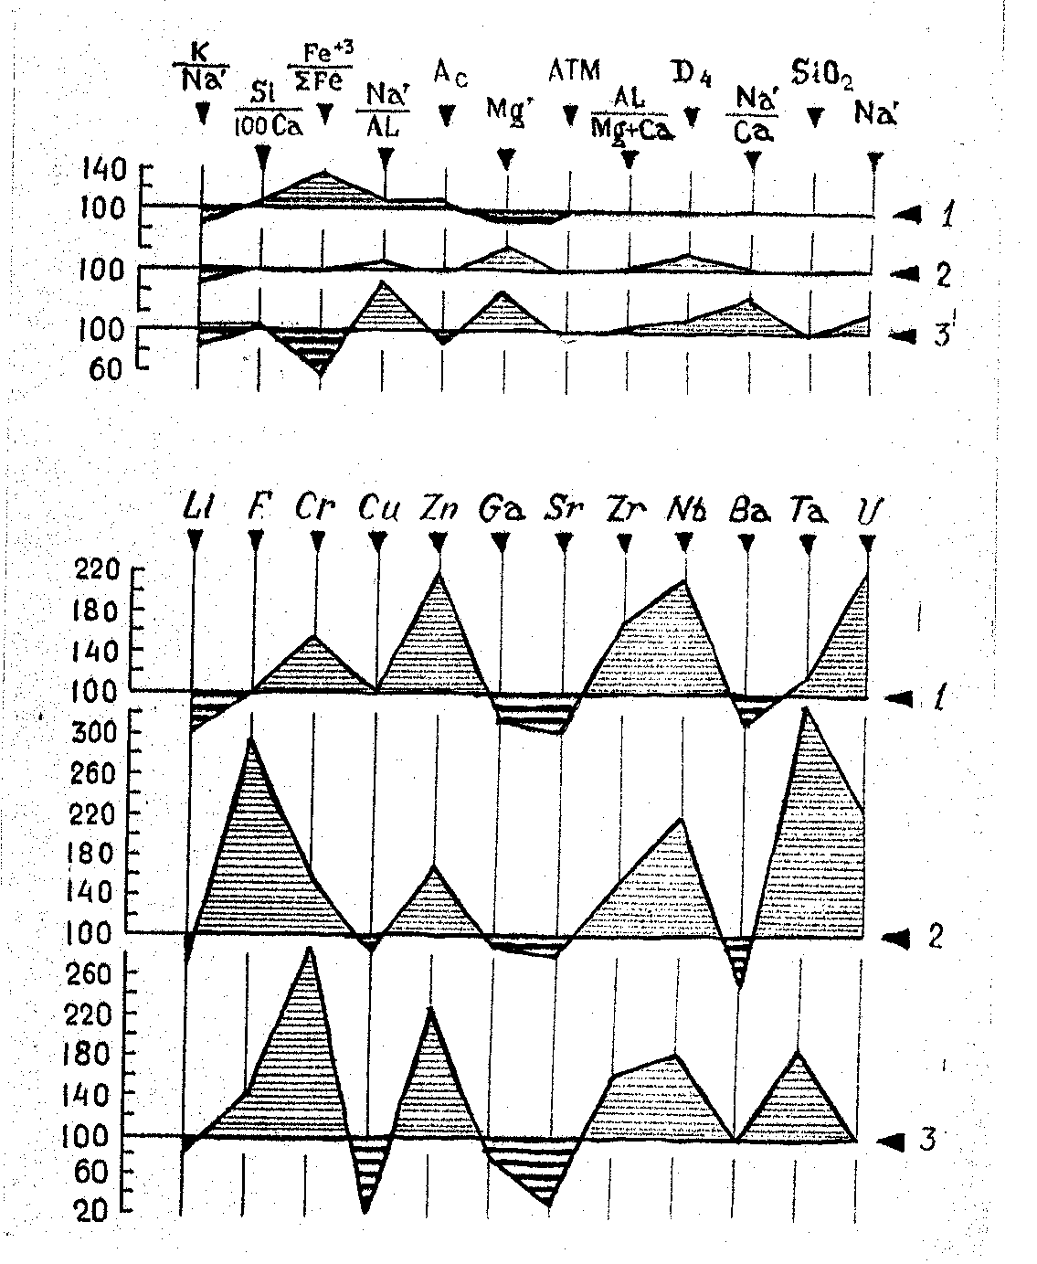

Рис. 1. Петрохимический и геохимический спектры сопоставления средних химсоставов лейкократовых щелочных плутонитов и вулканитов по материалам работы В.Г. Лазаренкова [3]
Сопоставительные значения петрохимических параметров и содержаний элементов для вулканитов – в % от принятых за 100 %-ный уровень их значений для плутонитов, соответственно для пар: 1 – сиенит Nf миаскитовый / фонолит, 2 – сиенит щелочной / трахит щелочной, 3 – гранит щелочной / риолит щелочной.

Обобщая информацию таблицы 5 и рисунка 3, приведем соотносительные (в %) минимальные и максимальные оценки (в скобках)
107
различий плутонитов ( 100 %-ный уровень) и вулканитов по следующим параметрам: K/Na’ {63-167}, Si/100Ca {127-365}, Fe⁺³/ΣFe {73-231}, Na’/Al {90-121}, A_{c} {102-124}, ln Mg’ {25-132-(800)}, ln ATM {83-110}, Al/(Mg+Ca) {81-184}, D₄ {95-3383}, Na’/Ca {109-349}, SiO₂ {100-107}, Na’{78-109}. Анализируя это, можно констатировать наличие по большинству параметров значимых различий по абсолютным значениям «min–max» %. Но это лишь второстепенная характеристика неэквивалентности средних химсоставов плутонитов и вулканитов.
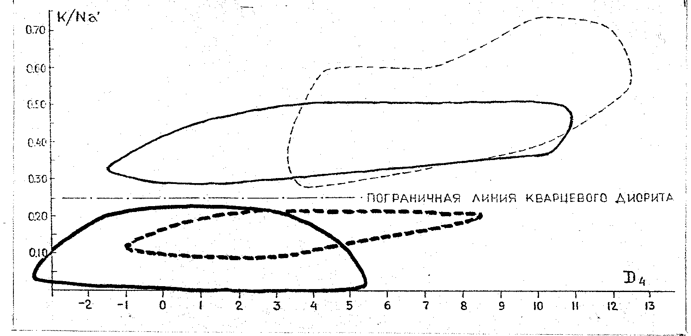

Рис. 2. Пример различия полей средних химсоставов плутонитов и вулканитов гранитоидной и Pl-гранитоидной ассоциаций севера Урала
Утолщенные линии – контуры полей Pl-разностей пород: сплошная – плутонитов, штриховая – вулканитов; тонкие – соответственно – разностей нормального состава.

Обращая внимание на жирно выделенные наименования параметров, в качестве более информативной дискриминанты неэквивалентности отчетливо обнаруживается соответствующее им для всех (или почти для всех) видов пород однотипное (по каждому параметру) соотношение значений для пар «вулканит / плутонит». Например, по Si/100Ca, A_{c} и Na’/Ca – только (!) при существенном (по Si/100Ca и Na’/Ca – до сотен %) превышении значений их для вулканических пород, по Fe⁺³/ΣFe, Na’/Al, Al/(Mg+Ca) и D₄ – в большинстве (!) случаев при таком превышении. По параметрам ln Mg’ и ln ATM – в большин-стве случаев при (по ln Mg’ – существенном) снижении значений для вулканитов. По K/Na’ и Na’ – при закономерности разного характера соотношений значений в парах «вулканит / плутонит» для пород среднего и средне-кислого составов и для пород кислого состава.
Не детализируя далее, в т.ч. без пояснения ряда «аномальных» случаев, в соответствии с приводимыми (табл. 5, рис. 2, 3, 4) данными могут быть аргументированы следующие положения.
108
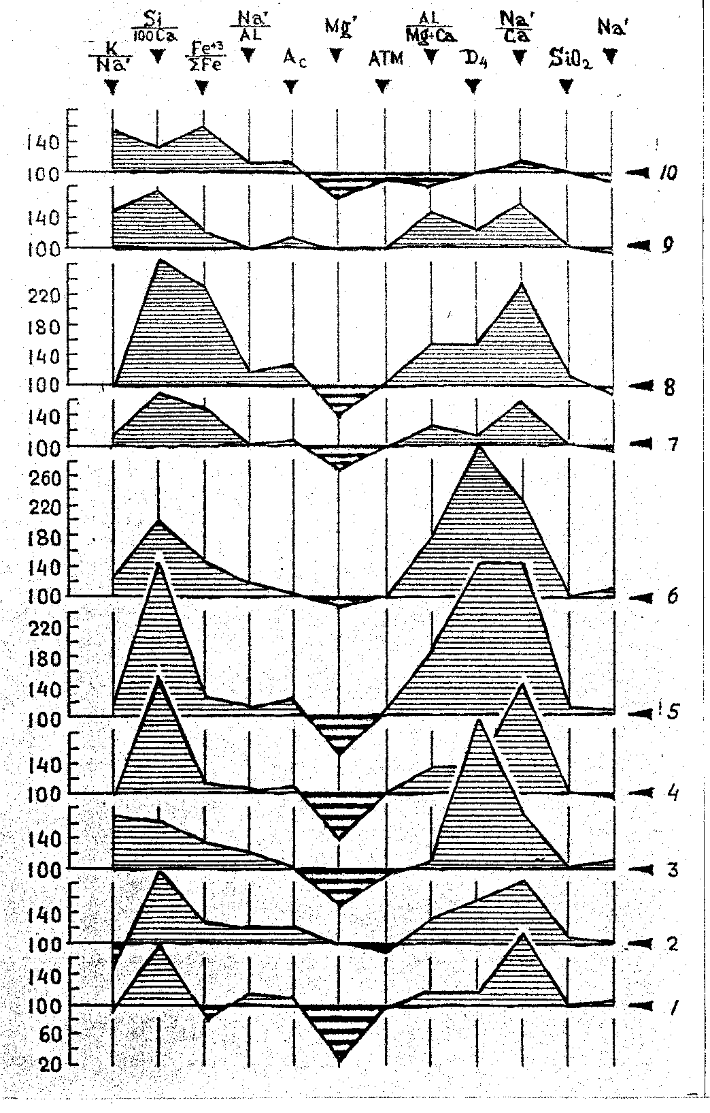

Рис. 3. Петрохимические спектры сопоставления средних химсоставов плутонитов и вулканитов севера Урала

Сопоставительные значения петрохимических параметров для вулканитов – в % от принятых за 100 %-ный уровень их значений для плутонитов, соответственно для пар: 1 – диорит / андезит, 2 – тоналит / Pl-риодацит, 3 – Pl-адамеллит / Pl-риодацит, 4 – адамеллит / риодацит, 5 – гранодиорит / риодацит, 6 – Pl-гранит / Pl-риолит, 7 – гранит / риолит, 8 – граносиенит щелочной / пантеллерит, 9 – гранит щелочной / комендит, 10 – лейкогранит щелочной / лейкориолит щелочной.

1. «Неэквивалентность» средних химсоставов плутонитов и вулканитов севера Урала правильнее характеризовать формулировкой «различия» их.
109

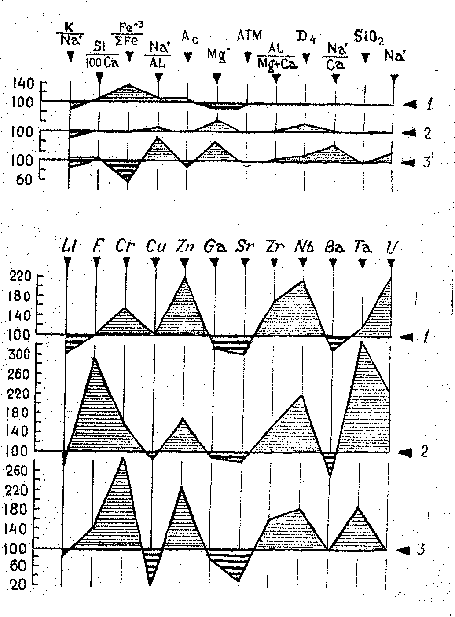

Рис. 4. Пример различия полей средних химсоставов щелочного гранита и комендита севера Урала
Утолщенные контуры – поле составов гранита, тонкие – комендита.

2. Такие различия характеризуется не столько разными абсолютными значениями совокупности петрохимических параметров, сколько четкими трендами несоответствия составов плутонитов и вулканитов.
110
3. Специфика использованных петрохимических параметров и их набора, значимо отражая характер и степень различия средних химсоставов пород, не может рассматриваться в качестве оптимальной; это результат частного эмпирического подхода к выбору «полезных» – по А. Пуанкаре – комбинаций из известных в петрохимии большого количества разных.
4. Отмеченные результаты отражают параметры статистических выборок средних химсоставов, лишь в той или иной мере соответствуя специфике параметров состояния конкретных природных объектов; тем более, они не могут быть a priori применены для оценок объектов других территорий и регионов.
5. Закономерности соотношения химсоставов плутонитов и вулканитов отдельных объектов могут быть разными. Поэтому проблемно-принципиальное заключается в аргументации глобальной устойчивости наличия или отсутствия различий составов петрографически однотипных видов пород.

Литература

1. Афанасьев Г.А. Магматические формации и общие проблемы геологической петрологии. Избранные труды. М., Наука, 1981. 514с.
2. Богатиков О.А., Косарева Л.В., Шарков Е.В. Средние химические составы магматических горных пород: Справочник. М., Недра, 1987. 152 с.
3. Лазаренков В.Г. Формационный анализ щелочных пород континентов и океанов. Л., Недра, 1988. 236 с.
4. Петрографический кодекс. Магматические и метаморфические образования. СПб., Изд-во ВСЕГЕИ, 1995. 128 с.
5. Поляков В.Л. О суперпозиции и принципе простоты в петрографии // Петрография на рубеже XXI века: итоги и перспективы, Т.1. Матер. II Всерос. петрограф. совещ. 27-30 июня 2000 г. Сыктывкар. С. 167-170.
6. Серенсен Х. Словарь щелочных и связанных с ними пород // Щелочные породы. М., МИР, 1976. С. 373-389.
7. Устиев Е.К. Охотский структурный пояс и проблемы вулкано-плутонических формаций // Проблемы магмы и генезиса изверженных горных пород. Изд-во АН СССР, М., 1963. С. 161-182.

111

112

